Sumário

Uso do Debug Tool 2

1 – compilar e promover os programas do Debug Tool marcado(‘/’). 2

2 – no ACCTER, logar em um CICS de testes em TU ( no exemplo estou usando op-4) 2

3 – usar uma chave especifica: 3

4 – digitar ‘DTCN’ na linha de comando e teclar ‘ENTER’ 3

5 - nesta tela teclar ‘PF9’ 4

6 – Nesta tela preencher o campo destacado com: AD.D493.READ.FERR.DTZ.PREF.ONL, teclar ‘ENTER’ em seguida ‘’PF3’ 4

7 – retorna novamente para a tela do item 5, limpa os conteúdos 5

Terminal Id ==> &YYJ e User Id ==> I923260 5

8 – na mesma tela, no item:’ LoadMod::>CU(s) ==>’ preenche as transações que você quer rodar com Debug Tool, tela ‘ENTER’ e em seguida ‘PF4’ para salvar alterações efetuadas, então tecla ‘PF3’ 5

9 – na tela digita ‘YY03’ e tecla ‘ENTER’ 6

10 – nesta tela digita: ‘Senha :’, ‘Executar serviço : C’, ‘Fluxo de execuçao : PADUIAAN ‘ 7

‘Canal de acesso : 050‘, tecla ‘ENTER’, e em seguida ‘PF5’ 7

11 - nesta tela digita: ‘Indicador Paginacao : N’ 8

‘ 1| PADUWC6E0003300020000000000361001 ‘ que é a área a ser recebida pelo funcional. 8

Tecla ‘ENTER’ em seguida ‘PF5’ 8

12 – nesta tela iniciou-se a execução do fluxo, no exemplo(‘PADUIAAN’) 9

13 – tela final de execução; 9

# Uso do Debug Tool

## 1 – compilar e promover os programas do Debug Tool marcado(‘/’).

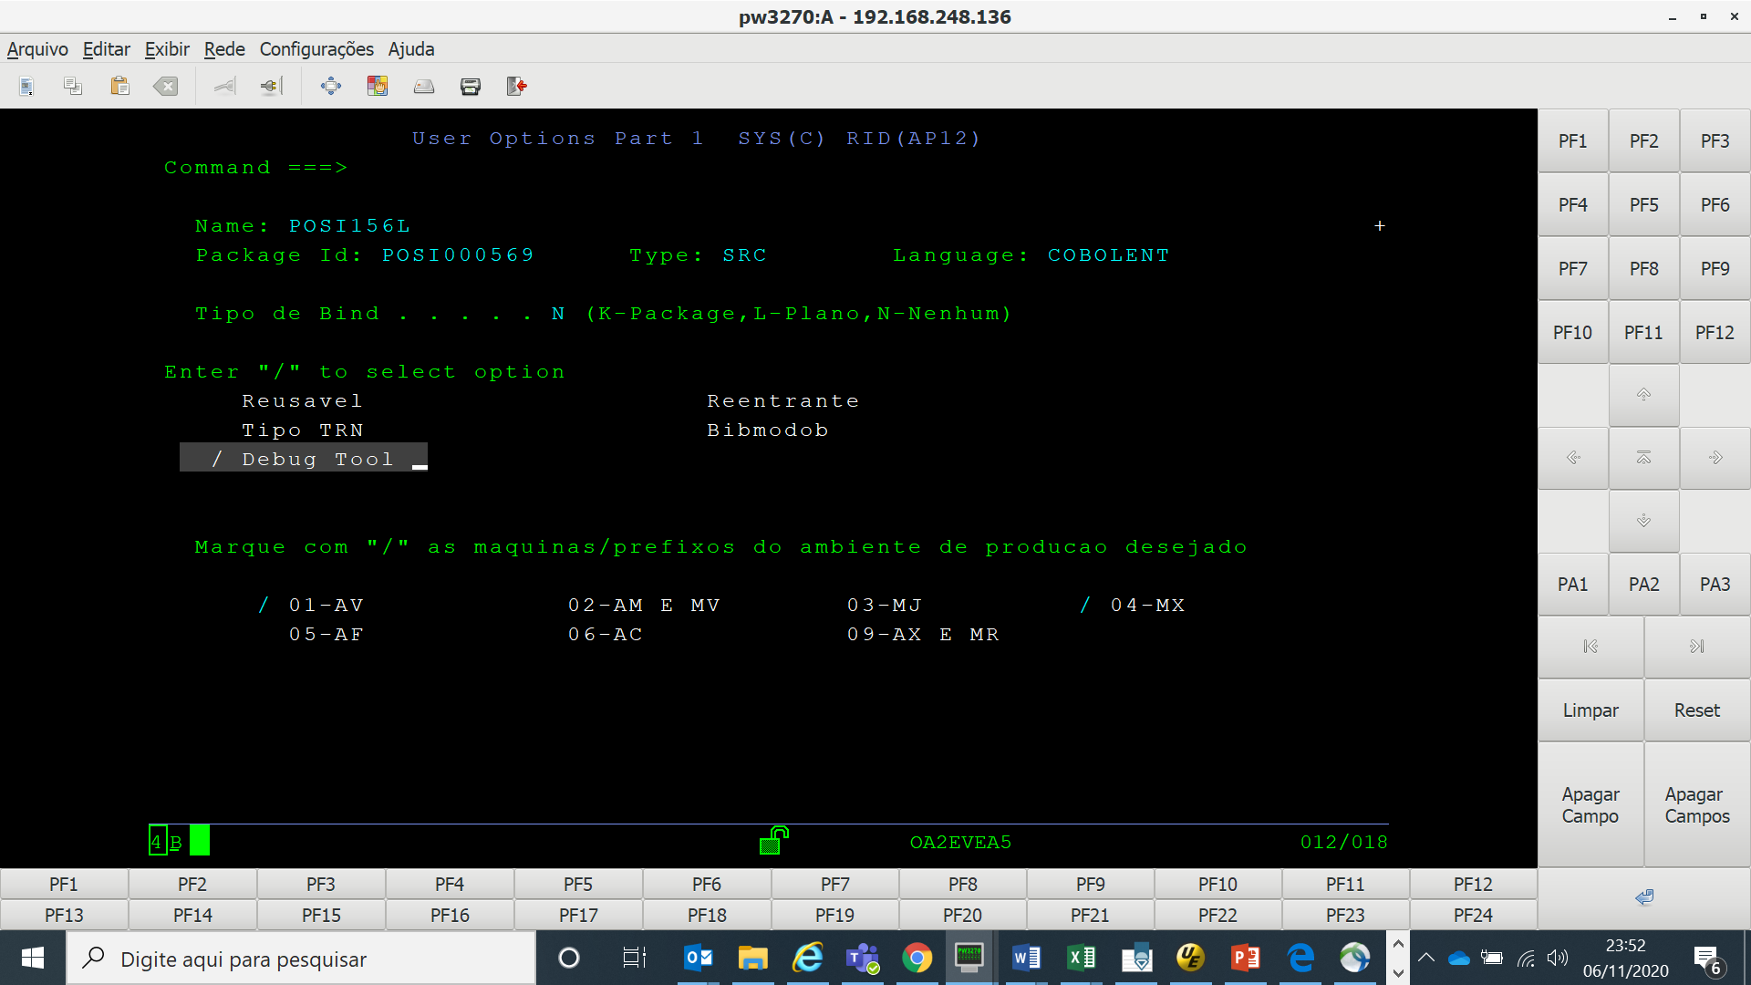

## 2 – no ACCTER, logar em um CICS de testes em TU ( no exemplo estou usando op-4)

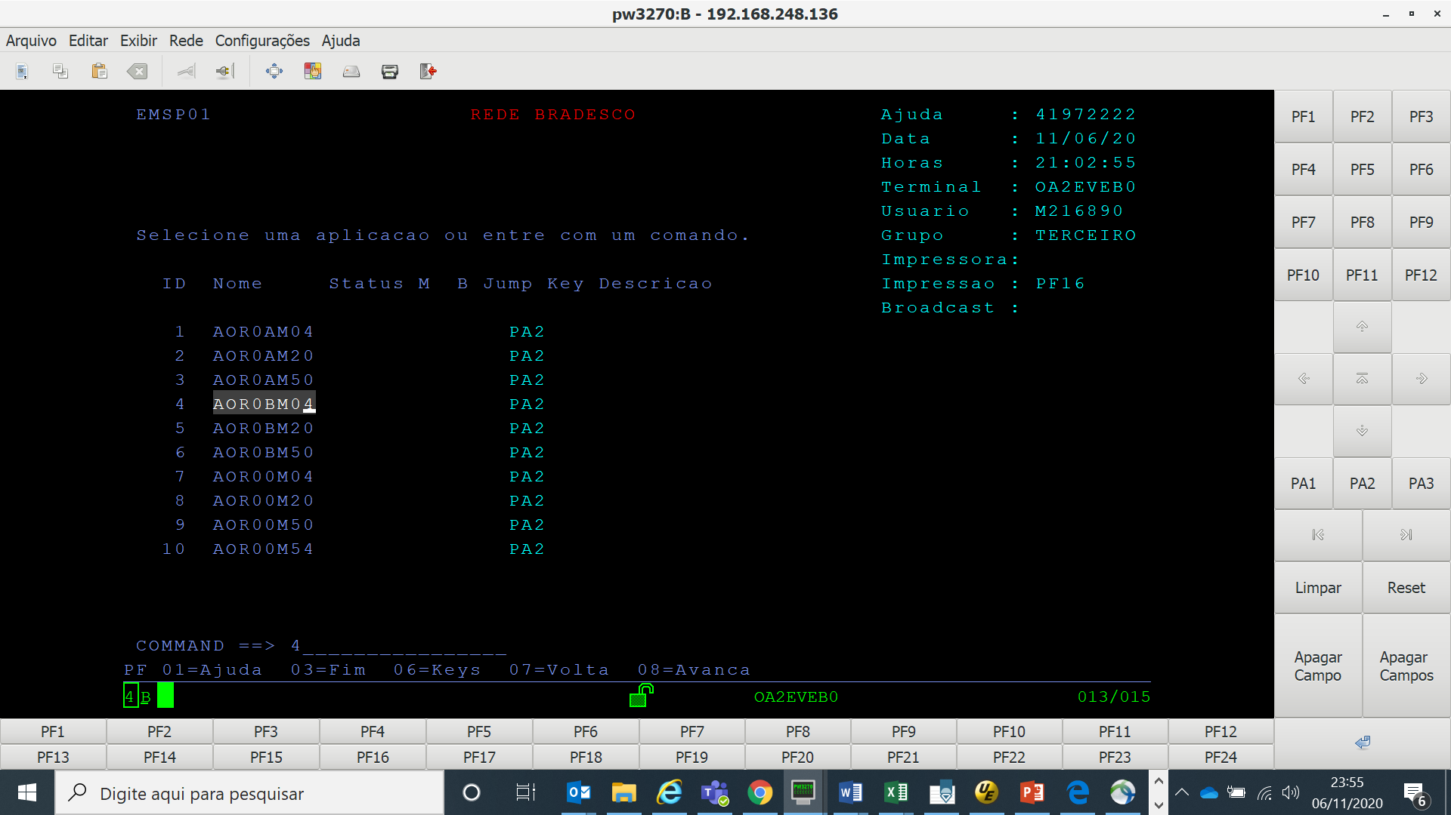

## 3 – usar uma chave especifica:

Chaves para teste:

i923260 - teste11

i935850 - posi1120

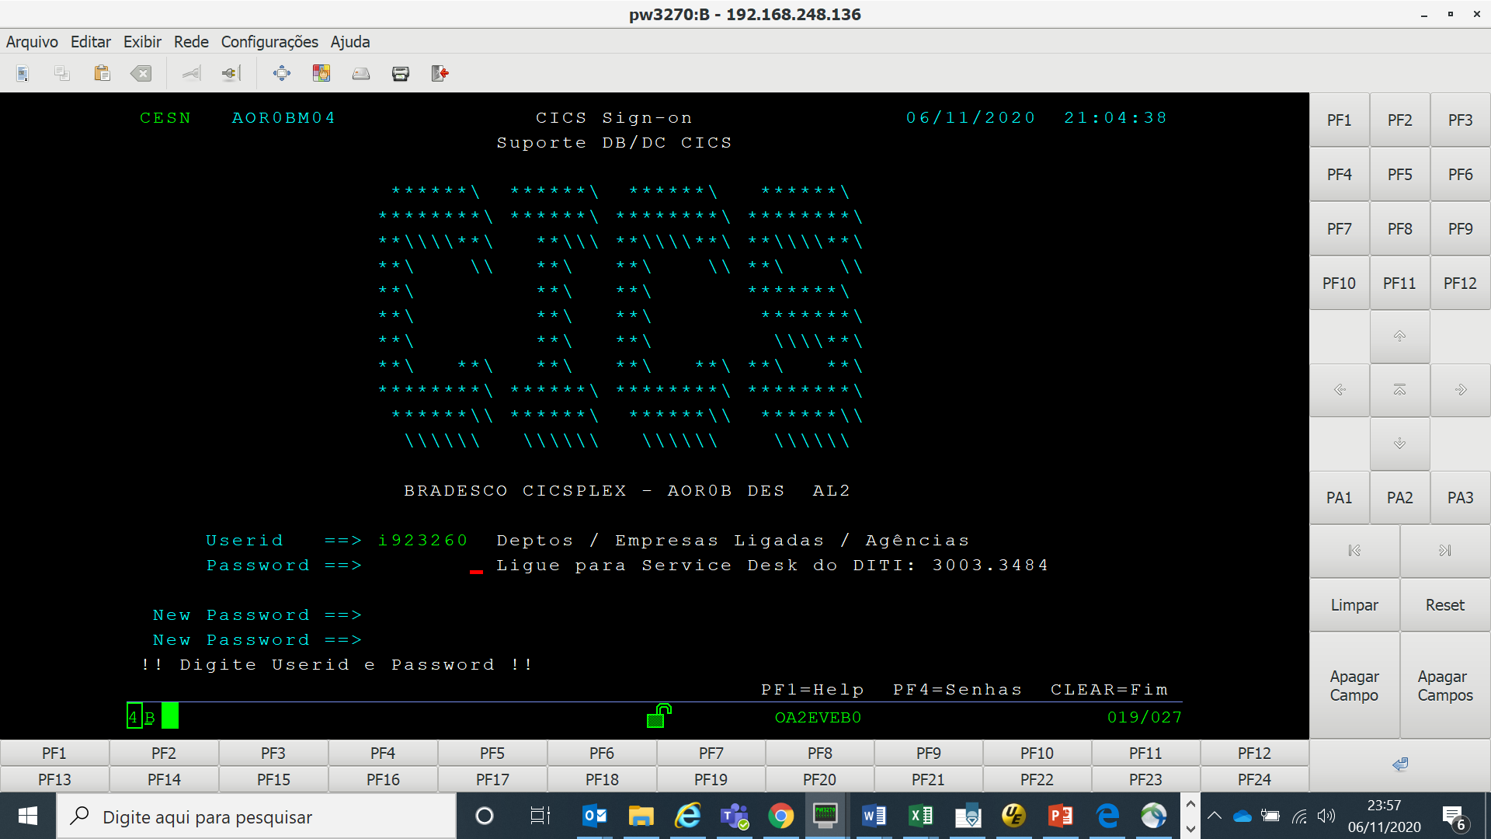

## 4 – digitar ‘DTCN’ na linha de comando e teclar ‘ENTER’

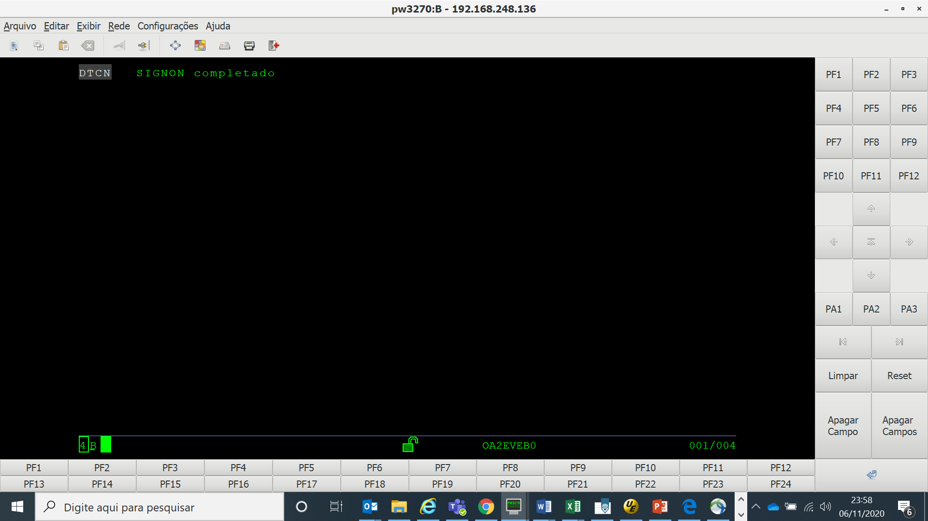

## 5 - nesta tela teclar ‘PF9’

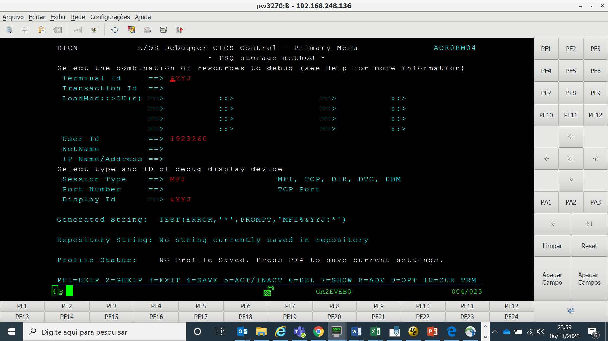

## 6 – Nesta tela preencher o campo destacado com: AD.D493.READ.FERR.DTZ.PREF.ONL, teclar ‘ENTER’ em seguida ‘’PF3’

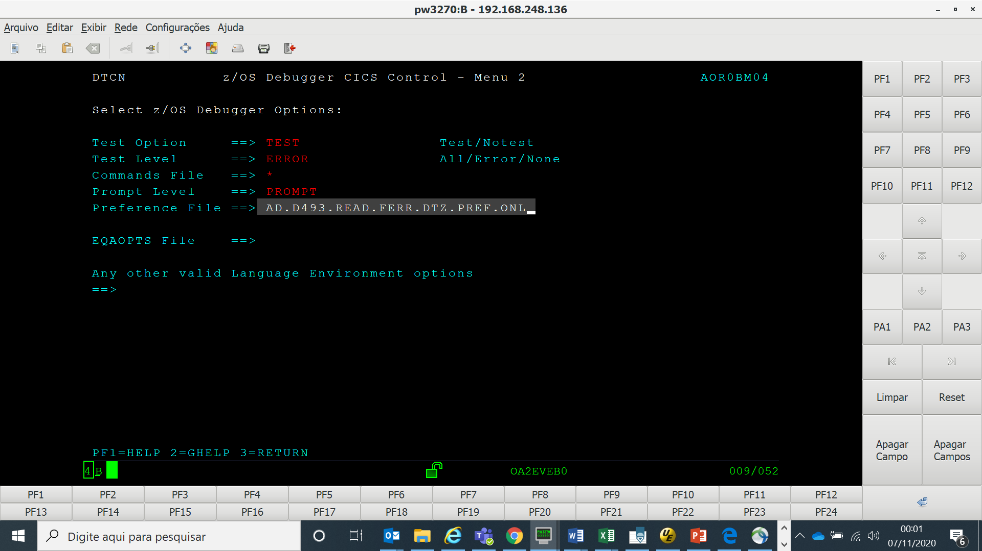

## 7 – retorna novamente para a tela do item 5, limpa os conteúdos

## Terminal Id ==> &YYJ e User Id ==> I923260

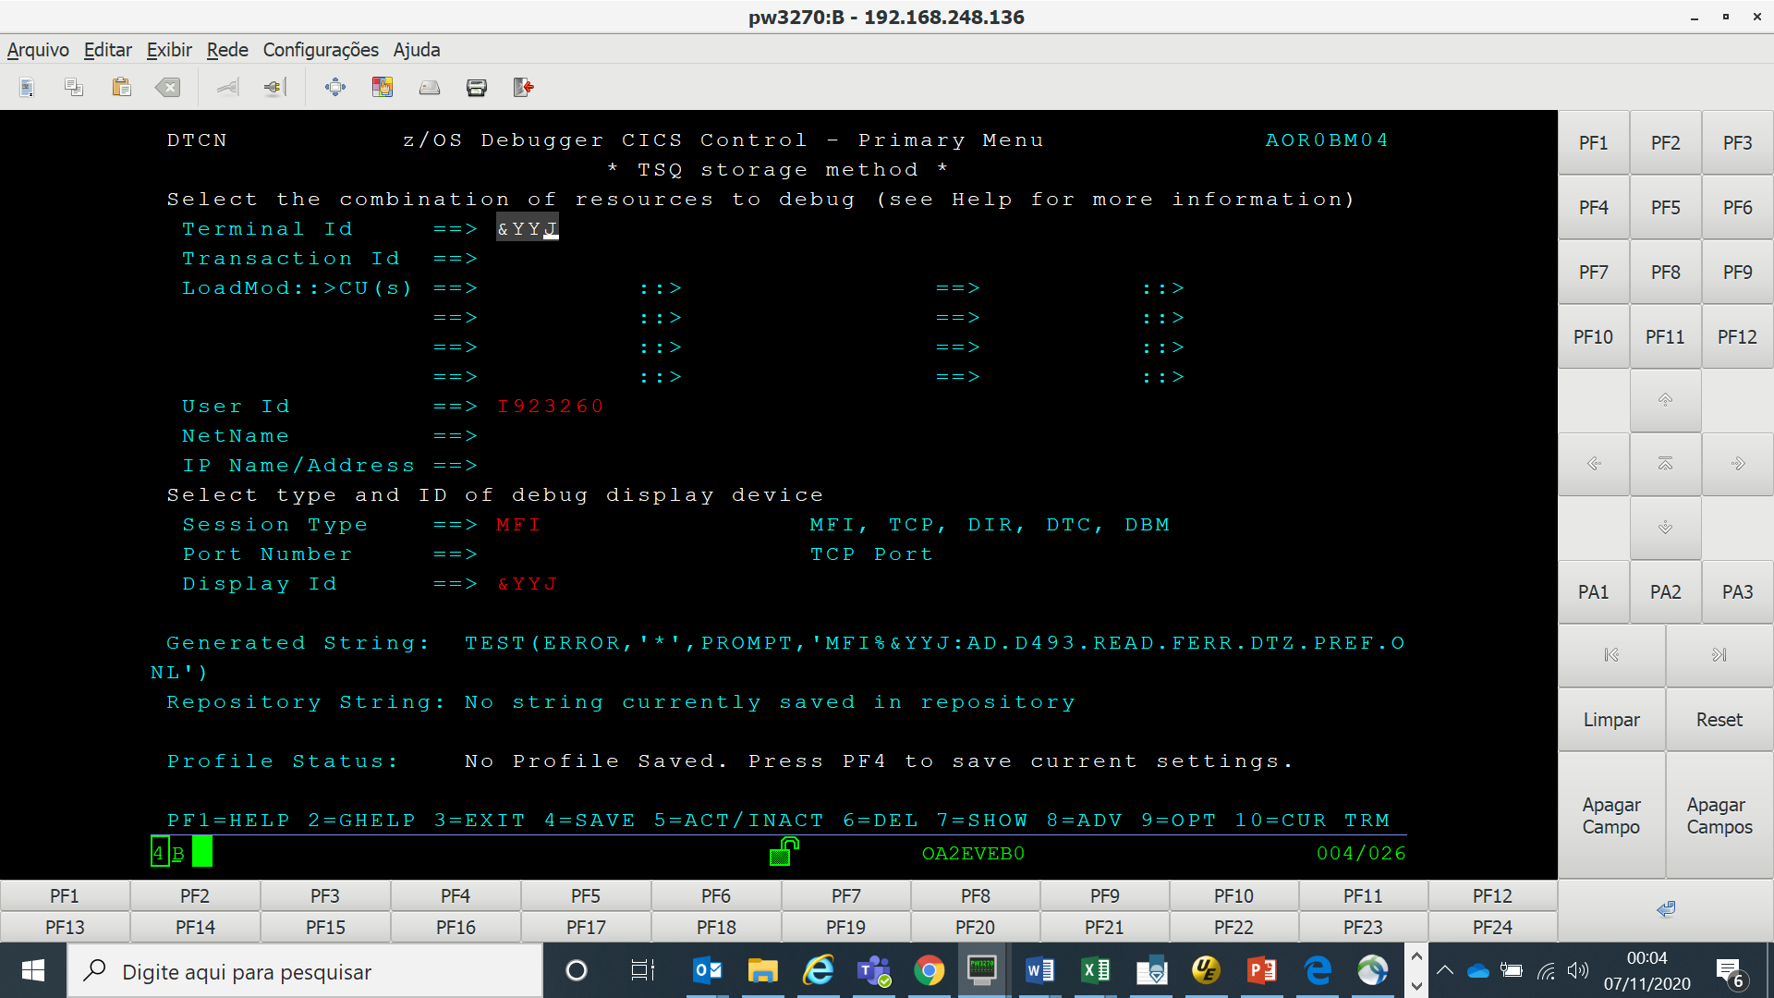

## 8 – na mesma tela, no item:’ LoadMod::>CU(s) ==>’ preenche as transações que você quer rodar com Debug Tool, tela ‘ENTER’ e em seguida ‘PF4’ para salvar alterações efetuadas, então tecla ‘PF3’

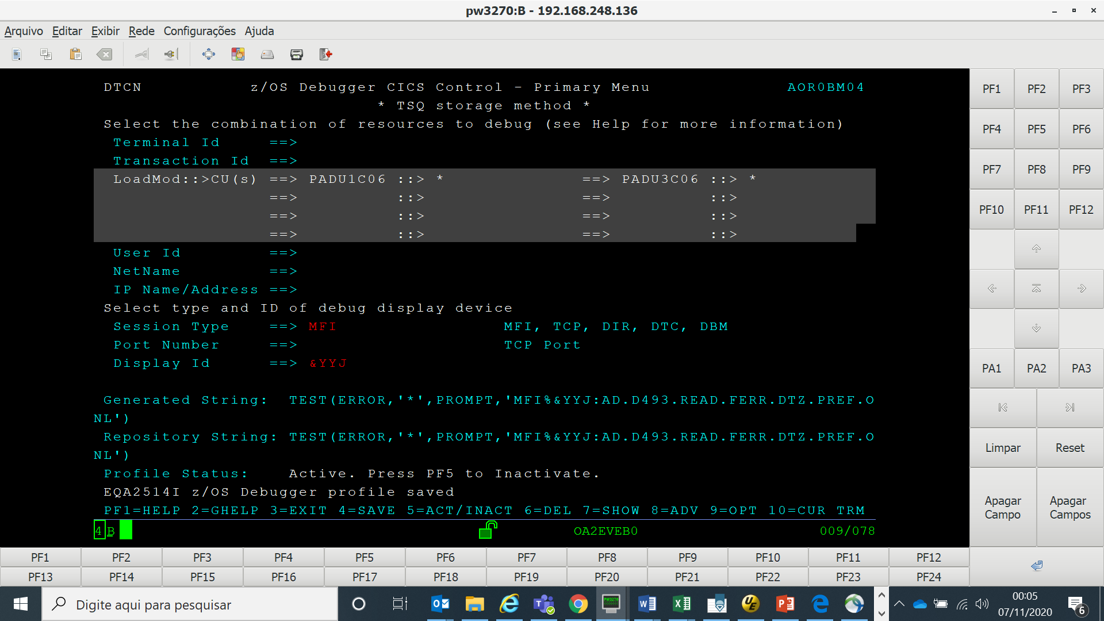

## 9 – na tela digita ‘YY03’ e tecla ‘ENTER’

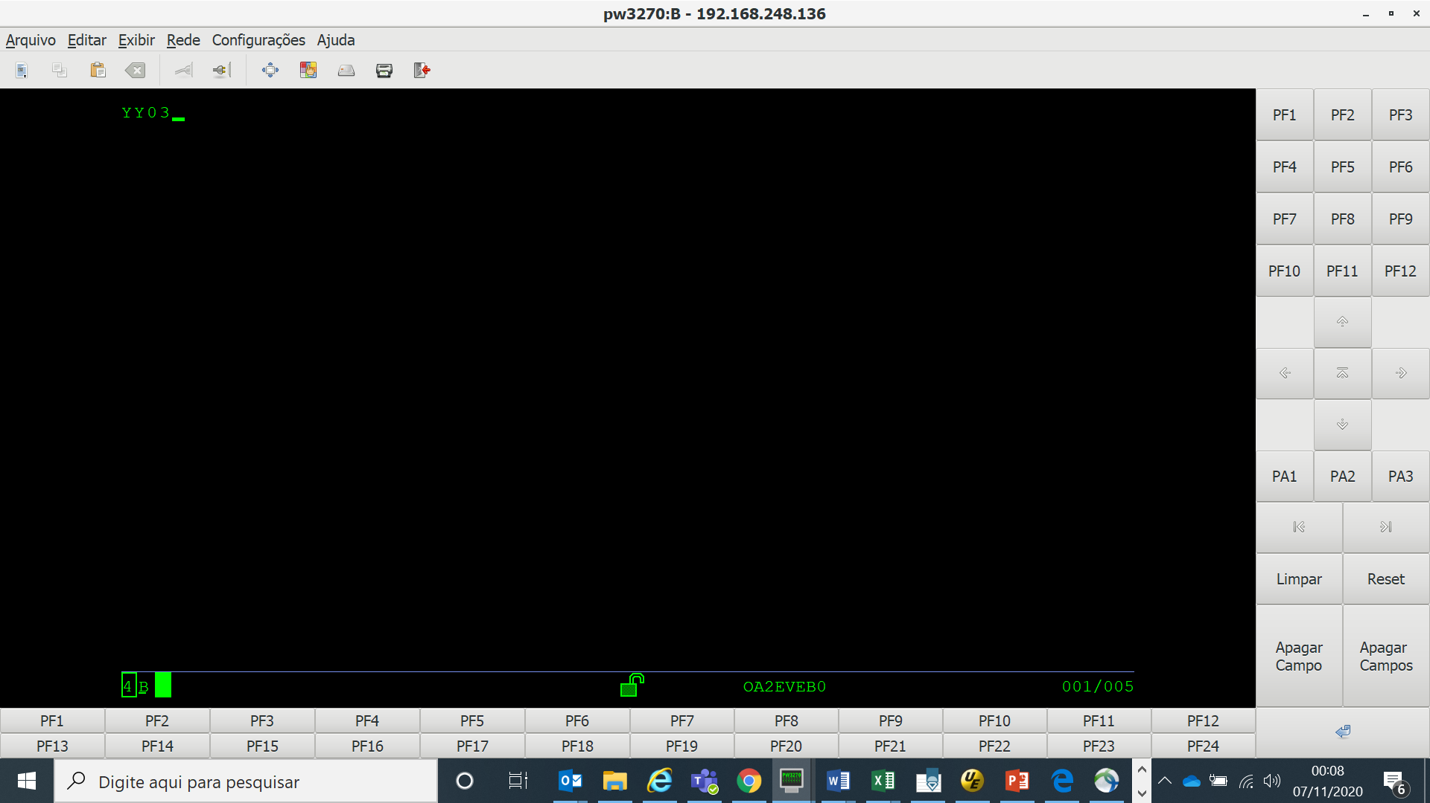

## 10 – nesta tela digita: ‘Senha :’, ‘Executar serviço : C’, ‘Fluxo de execuçao : PADUIAAN ‘

## ‘Canal de acesso : 050‘, tecla ‘ENTER’, e em seguida ‘PF5’

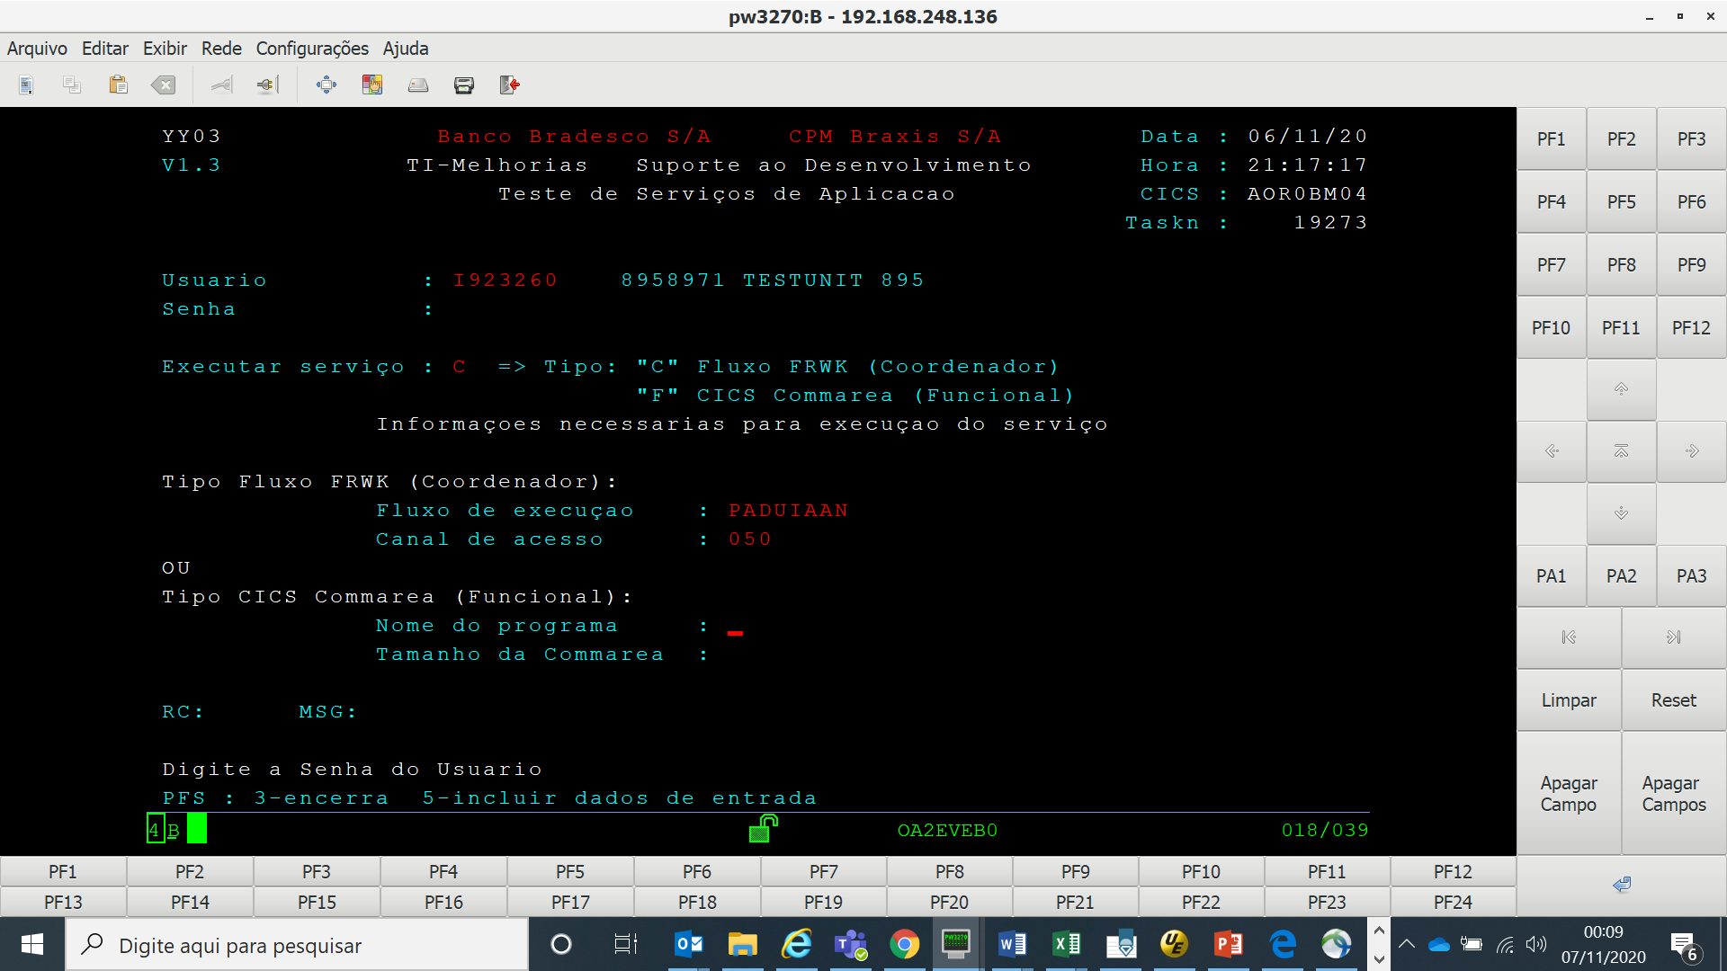

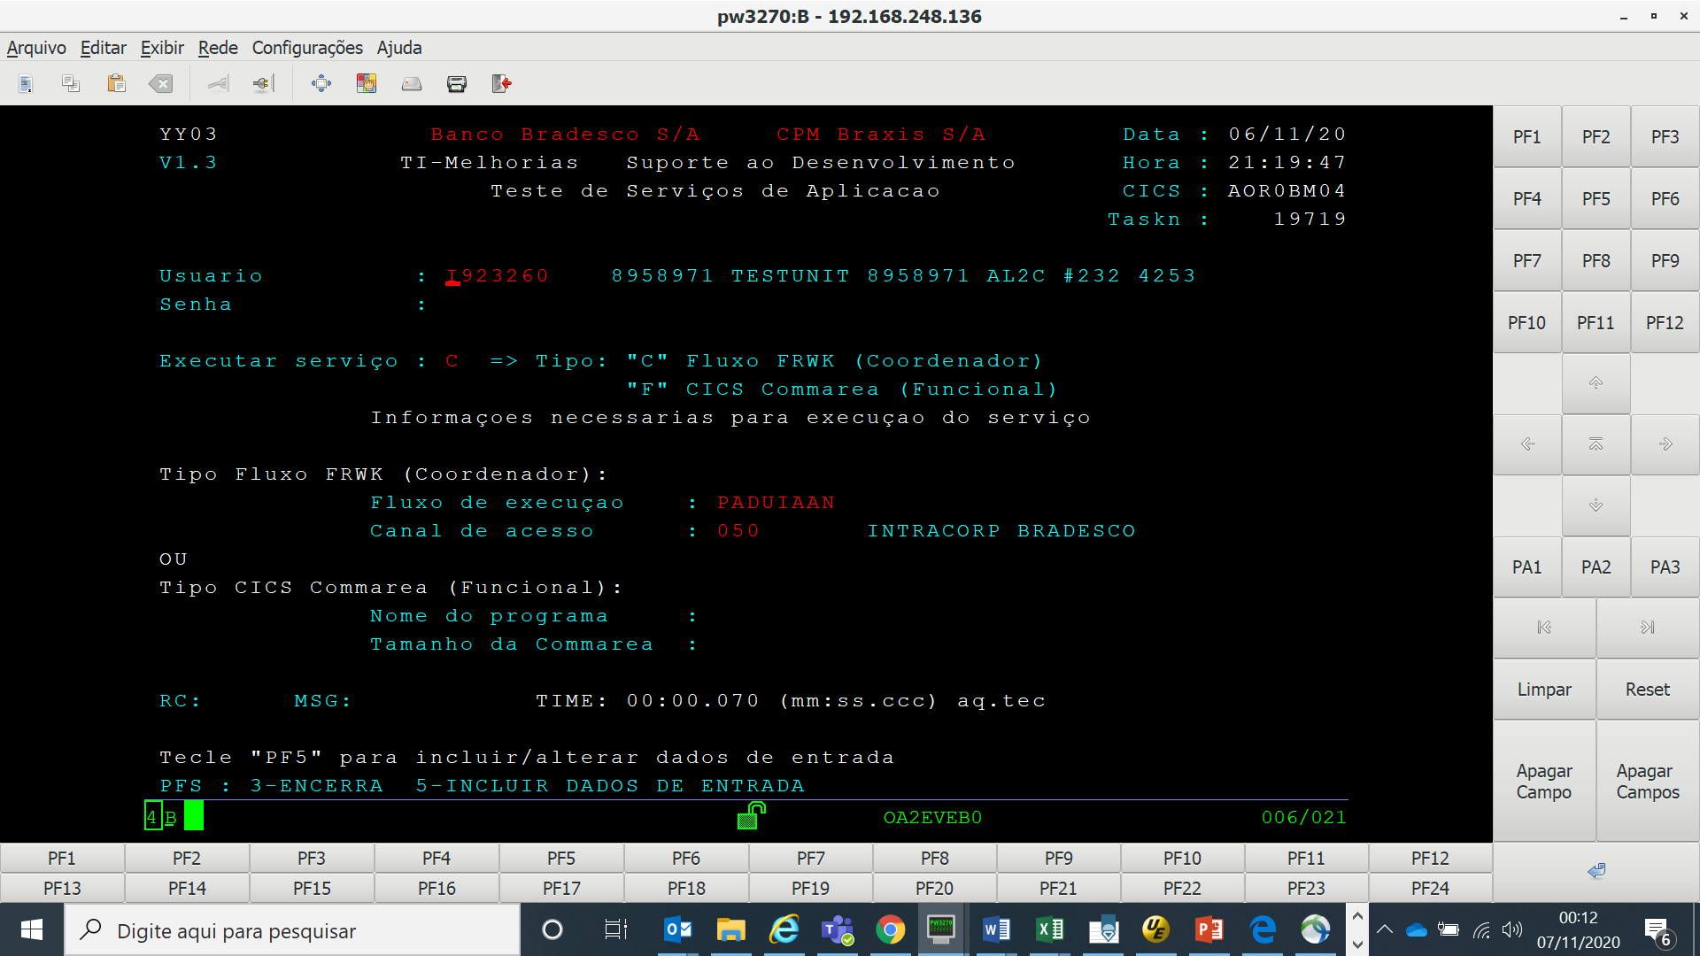

## 11 - nesta tela digita: ‘Indicador Paginacao : N’

## ‘ 1| PADUWC6E0003300020000000000361001 ‘ que é a área a ser recebida pelo funcional.

## Tecla ‘ENTER’ em seguida ‘PF5’

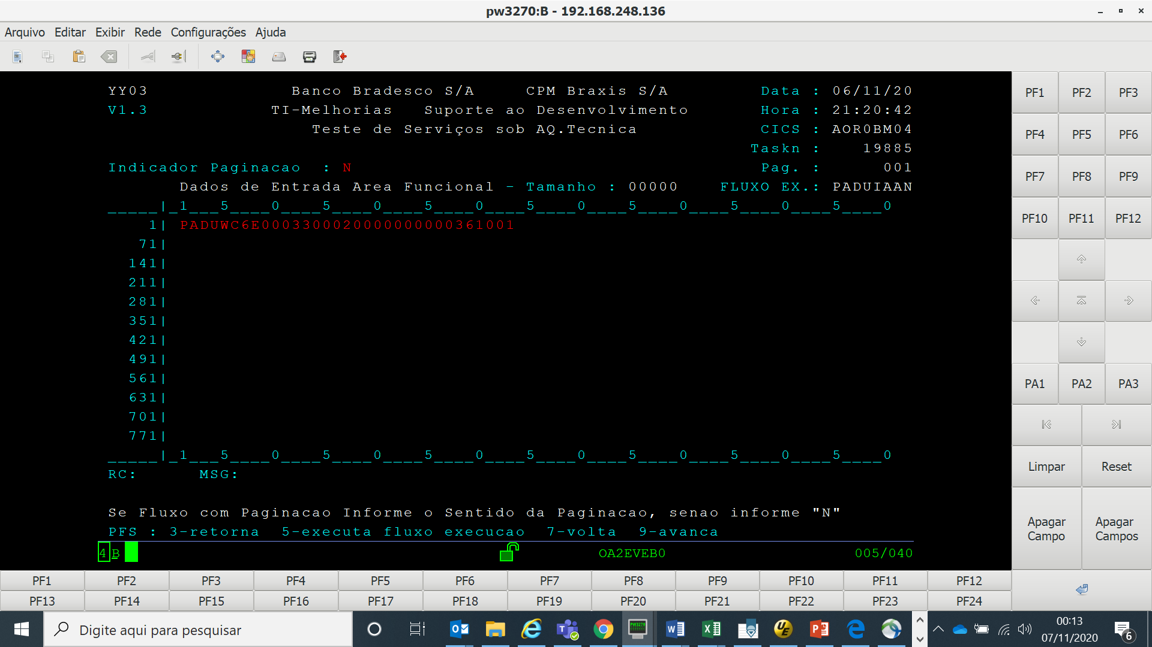

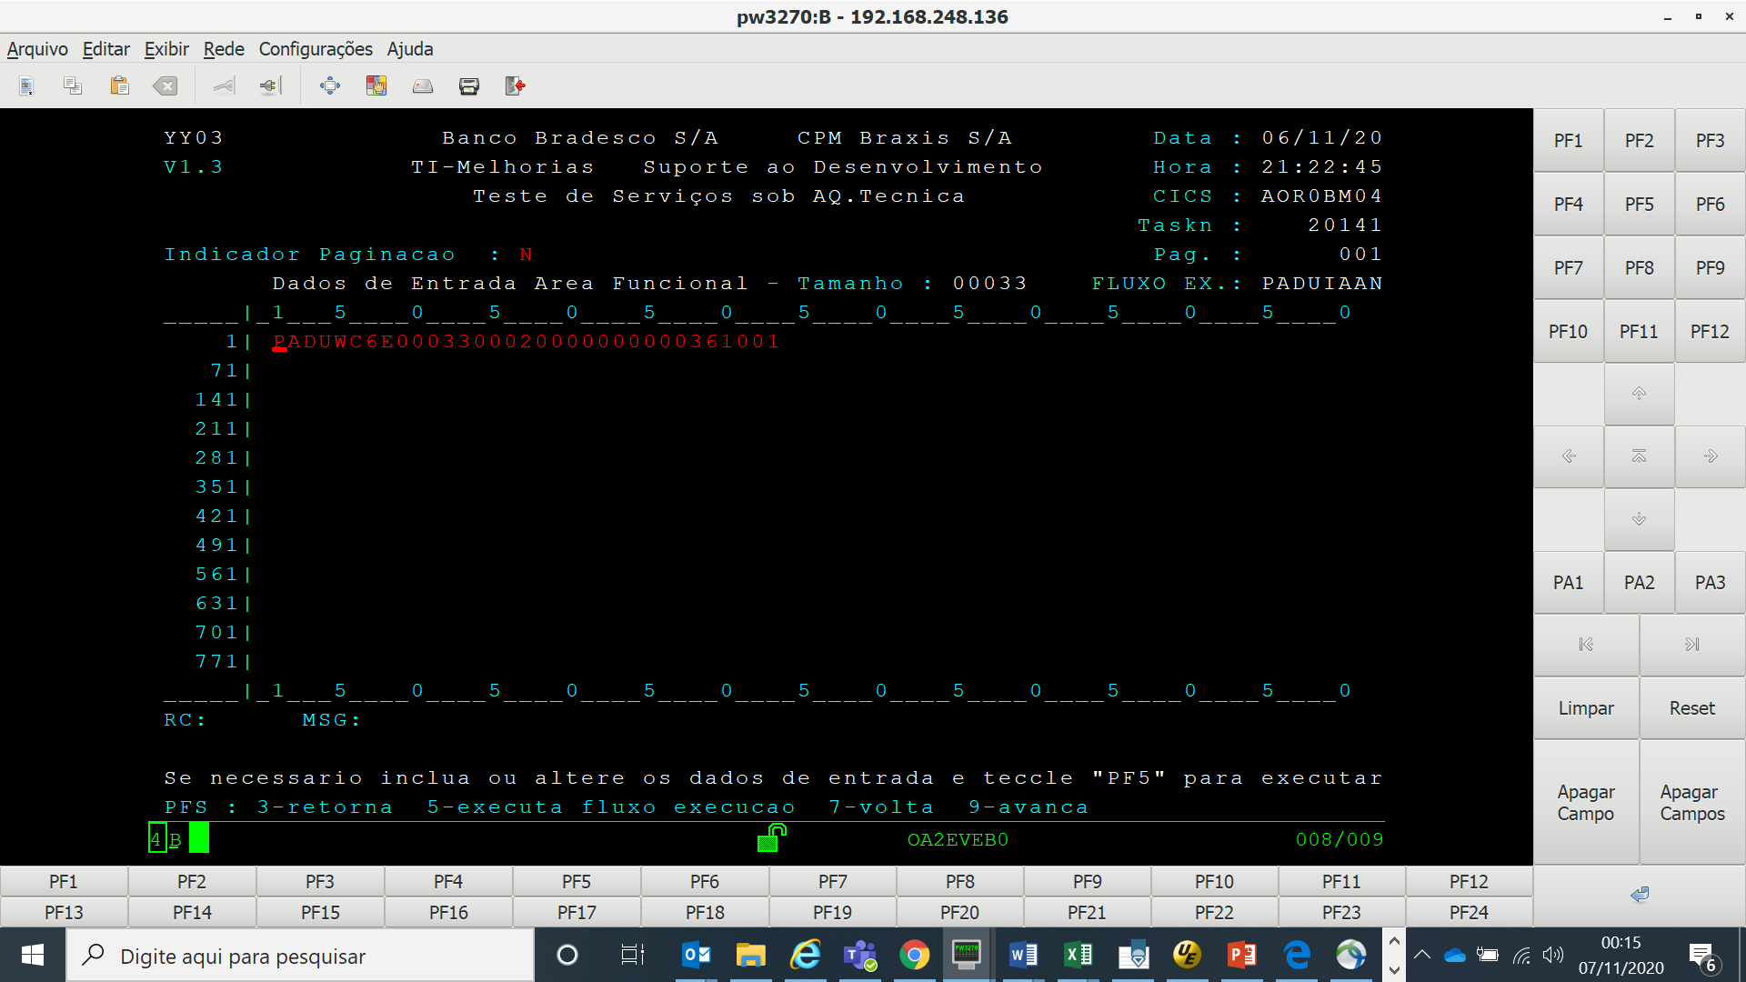

## 12 – nesta tela iniciou-se a execução do fluxo, no exemplo(‘PADUIAAN’)

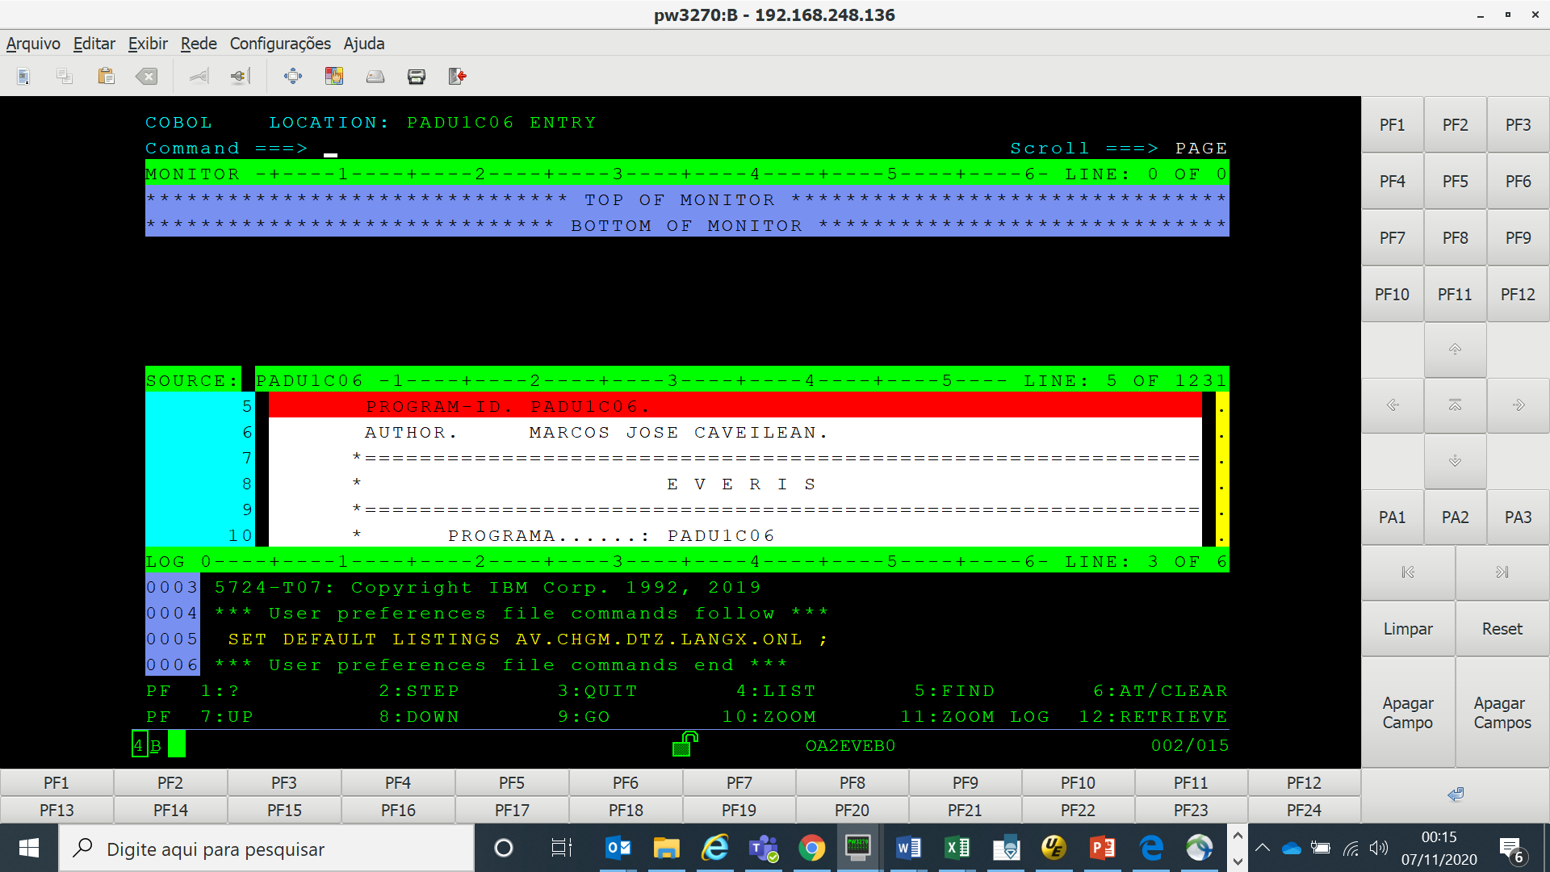

PF mais usadas(ao menos eu uso):

2:STEP – executar comando após comando;

3:QUIT – sair da execução;

4:LIST – ver o conteúdo de uma variável;

6:AT/CLEAR – colocar o break na linha desejada;

PF 7:UP 8:DOWN – avançar ou voltar no código;

9:GO – executar até um break, até um programa chamado, ou até o fim;

10:ZOOM – aumentar a janela de visualização;

## 13 – tela final de execução;

